発注予定一覧（見積依頼）

京都市教育委員会教育環境整備室
担当：中村
TEL：075-213-3633

１ 概要
京都市立京都堀川音楽高等学校内 堀川御池ギャラリー棟内のスポットライト一部を更新します。現地確認会の後、期日までに見積書をご提出ください。

２ 現地確認会開催日及び見積書提出期限
〇開 催 日 令和8年9月１６日（水） １３時から１６時まで
※本更新では配線工事を伴います。方法等を説明しますので、見積書提出をご検討の業者様におかれましては、現地確認会には必ずご参加ください。
現地確認会への参加なく、見積書を提出されましても無効とさせていただきます。
〇集合場所 堀川御池ギャラリー棟 施設管理主事室前（下図参照）
〇提出方法及び提出期限
見積書はメール、FAX、郵送及び持参いずれかの方法で、令和8年9月２８日（月）16時までに提出してください。
mail:zt874-nakamura@edu.city.kyoto.jp

３ 購入希望機器、数量等（参考）
スポットライト２５台

＜下記商品の同等品とします＞
○スポットライト DAIKO 大光電機 LZS-9107FWM8
素材/色/仕上：アルミダイカスト 白塗装
機能/他：首振下方210°上方30°・回転360°
プラグタイプ LED内臓
寸法：径φ70 長 120 吊高134mm 重量：0.8kg
○シーンリモコン DAIKO 大光電機 LSM-BRM01
○デバイス（TE10DM64-KV1H 10.1インチタブレット）
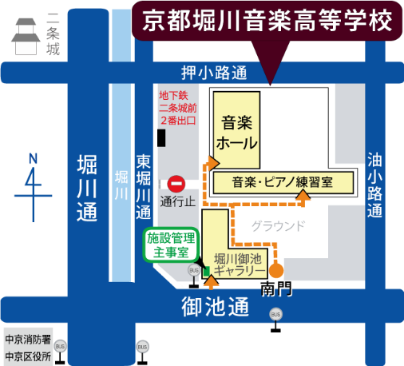
４ 納入場所
京都市立京都堀川音楽高等学校内
堀川御池ギャラリー
所在地
京都市中京区油小路御池押油小路町238－1）

５．納期
令和8年１０月１９日（月）まで（納期は調整可能）

【留意事項】
(１) 京都市競争入札参加有資格者に限ります。
(２) 見積書の宛先は『京都市長』としてください。
(３) 見積金額には消費税及び地方消費税相当額を除く
金額（税抜き）を記載してください。
(４) 押印なしの見積書も受け付けます。その場合、担当者氏名及び連絡先を明記してください。
(５) 同額での見積書が提出された場合、先に受け付けた事業者様を優先します。
(６) 契約決定事業者様にのみ、令和8年９月３０日（水）１６時までに電話でご連絡します。

